Информация к проекту решения по заявлению:
1.8 ООО «Центр согласований»
Земельный участок:
адрес: Российская Федерация, Новосибирская область, городской округ город Новосибирск, город Новосибирск, Заельцовский район, ул. Кавалерийская, з/у 1а;
кадастровый номер. 54:35:032950:384;
площадь- 7233 кв.м.;

Планшет № 1277, 1364
Зонирование: Зона делового, общественного и коммерческого назначения (ОД-1), Подзона делового, общественного и коммерческого назначения с объектами различной плотности жилой застройки (ОД-1.1)
Запрос: «хранение автотранспорта (2.7.1) – гаражи, пристроенные гаражи, в том числе под-земные, предназначенные для хранения автотранспорта, в том числе с разделением на машино-места (за исключением гаражей, размещение которых предусмотрено содержанием видов разрешенного использования «размещение гаражей для собственных нужд (2.7.2)», «служебные гаражи (4.9)»)».
Планируется: строительство одноэтажной автостоянки

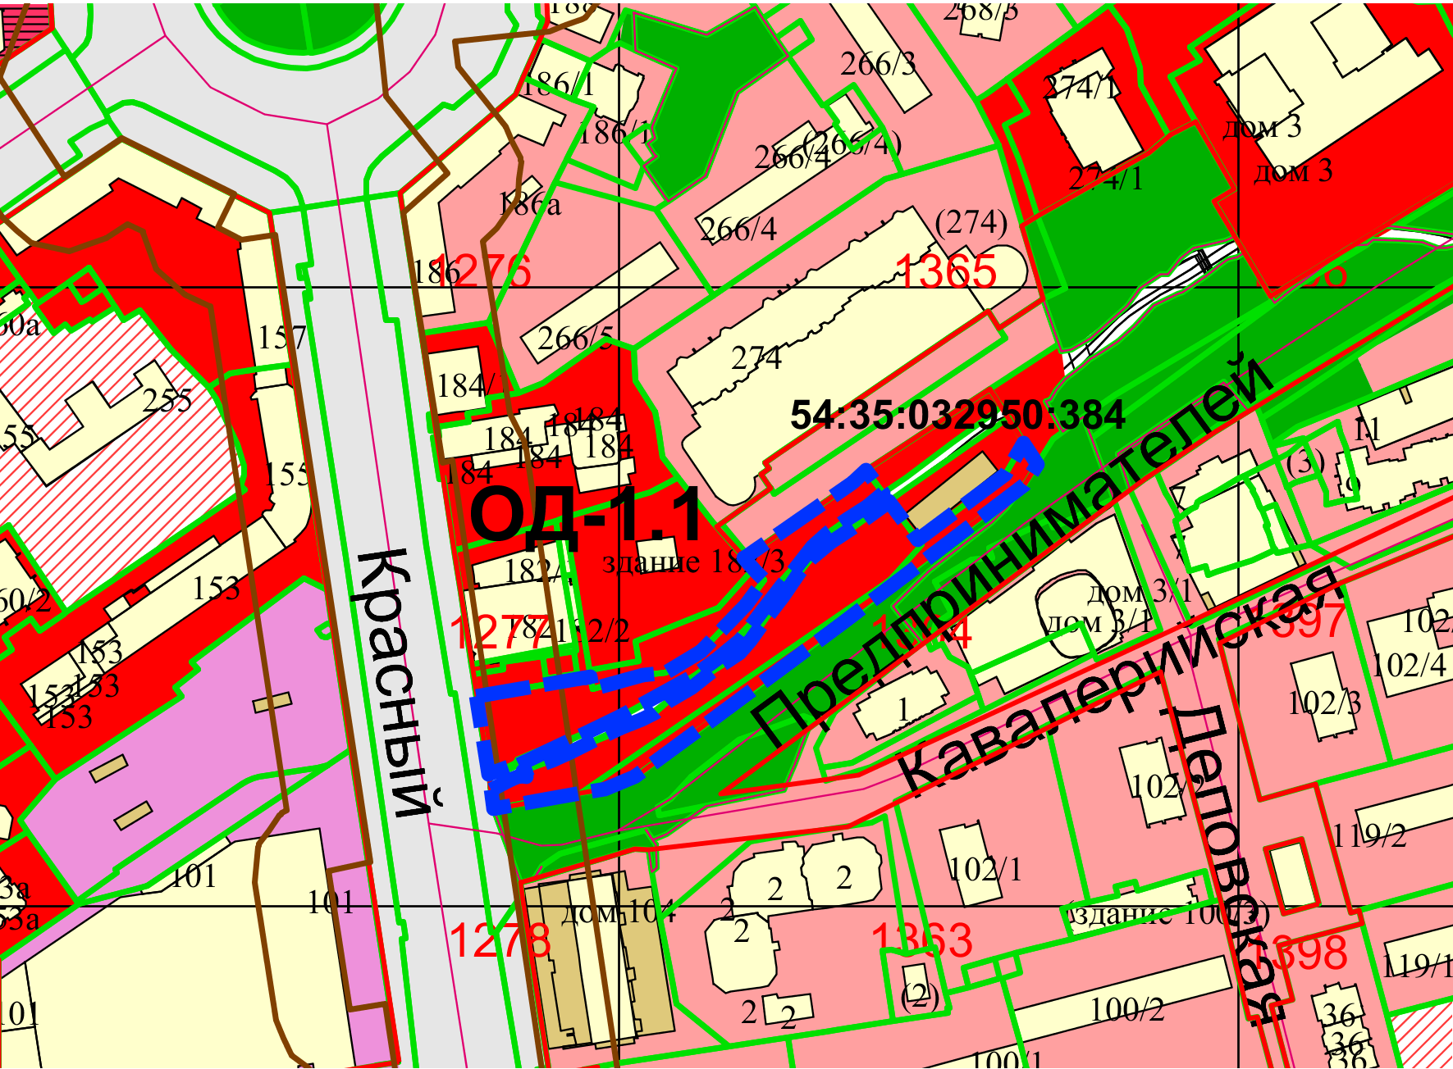
Приложения к заявлению:

